实验报告

2023学年第 1学期 任课老师：安莹
课程名称 | Java语言与系统设计 | 班级 | 计科2105 | 学号 | 8202191123 |  | 姓名 | 谭哲文
实验名称 | 实验四 抽象类和接口 |  |  | 实验时间 |  | ；2023/12/16
实验环境
PC/windows /Eclipse/Jcreator Pro/JBuild/JDK。
实验目的和内容要求
实验四 抽象类和接口
1．实验目的
掌握抽象类和接口的设计方法。
2．实验内容
1、定义一个抽象类Shape，它包含一个抽象方法getArea()，从Shape类派生出Rectangle和Circle类，这两个类都用getArea()方法计算对象的面积。编写应用程序使用Rectangle和Circle类。
实验要求：定义Rectangle和Circle类的构造方法，初始化成员变量。

2、（1）设计一个继承自抽象类Shape的新的Triangle类，并编写一个测试程序，提示用户输入三角形的三条边、一种颜色以及一个表明该三角形是否填充的布尔值。程序应该根据用户的输入，使用这些边以及颜色和是否填充的信息，创建一个Triangle对象。程序应该显示面积、周长、颜色以及真或者假来表明是否被填充。
（2）创建名为ComparableCircle的类，它继承自Circle类，并实现Comparable接口。设计并实现一个compareTo方法，使其根据面积比较两个圆。编写一个测试程序求出ComparableCircle对象的两个实例中的较大者。
（3）设计一个名为Colorable的接口，其中有名为howToColor()的void方法。要求可着色对象的每个类必须实现Colorable接口。设计一个继承Shape类并实现Colorable接口的名为Square的类，实现howToColor方法来输出显示消息“给所有的四条边着色”。编写一个测试程序，创建有五个Shape对象的数组。对于数组中的每个对象而言，如果对象是可着色的，则调用howToColor方法。

3、学校中有老师和学生两类人，而在职研究生既是老师又是学生。
（1）设计两个信息管理接口StudentInterface和TeacherInterface，其中StudentInterface接口包括setFee()方法和getFee()方法，分别用于设置和获取学生的学费，TeacherInterface接口包括setPay()和getPay()方法，分别用于设置和获取老师的工资。
（2）定义一个研究生类Graduate，实现StudentInterface接口和TeacherInterface接口，它定义的成员变量有name（姓名），sex（性别），age（年龄），fee（每学期学费） pay（月工资）。
（3）创建一个姓名为“zhangsan”的研究生，统计他的年收入和学费，如果收入减去学费不足2000元，则输出“You need a loan!”（需要贷款）的信息，否则输出“You income is enough！”信息。
实验要求：在Graduate中实现各个接口声明的抽象方法。
4、跳水比赛计算选手成绩的方式是去掉一个最高分和一个最低分然后再计算平均分，而学校考察某个班级某科目的考试情况时则直接采用计算全班学生平均成绩的方式。请分别实现跳水比赛得分计算的Diving类和学校班级科目考试分数计算的Exam类，这两个类均实现了接口CalculateAverage。

实验过程、结果分析与总结
- 程序运行过程和结果（请提供所完成的各道题主要实验代码和运行结果的界面截图）：
实验1，2（1）
import java.util.Scanner;

public class Demo4 {
public static void main(String[] args) {
Scanner sc = new Scanner(System.in);
System.out.println("请输入三角形的三条边：");
double s1 = sc.nextDouble();
double s2 = sc.nextDouble();
double s3 = sc.nextDouble();
System.out.println("请输入三角形的颜色：");
String color1 = sc.next();
System.out.println("请输入三角形是否被填充（true/false）：");
boolean filled1 = sc.nextBoolean();
// Triangle tri = new Demo4().new Triangle(s1,s2,s3,filled1,color1);
Triangle tri = new Triangle(s1, s2, s3, filled1, color1);
tri.disp();
sc.close();

}
private static abstract class Shape
{
public abstract double getArea();
}
private static class Rectangle extends Shape
{
private double length,width;
public Rectangle(double length, double width)
{
this.length=length;
this.width=width;
}
@Override
public double getArea()
{
return length*width;
}
}
private static class Circle extends Shape
{
private double radius;
public Circle(double radius)
{
this.radius= radius;
}
@Override
public double getArea()
{
return 3.14159*radius*radius;
}
}
private static class Triangle extends Shape {
private double side1;
private double side2;
private double side3;
private boolean filled;
private String color;
public Triangle(double s1, double s2, double s3,boolean fill1,String color1) {

this.side1 = s1;
this.side2 = s2;
this.side3 = s3;
this.filled=fill1;
this.color=color1;
}
public double getSide1() {
return side1;
}

public double getSide2() {
return side2;
}

public double getSide3() {
return side3;
}

public String getcolor()
{
return color;
}
public boolean getfill()
{
return filled;
}
@Override
public double getArea() {
double s = (side1 + side2 + side3) / 2;
return Math.pow(s * (s - side1) * (s - side2) * (s - side3),0.5);

}
public double getPerimeter() {
return side1 + side2 + side3;
}
public void disp()
{
if((getSide1()+getSide2())<=getSide3()||(getSide3()+getSide2())<=getSide1()||(getSide1()+getSide3())<=getSide2())
{
System.out.println("您输入的三条边不能构成三角形");
}
else
{//面积、周长、颜色以及真或者假来表明是否被填充。
System.out.println("三角形的面积是："+getArea()+"周长是："+getPerimeter()+"颜色为："+getcolor()+"是否填充"+getfill());
}
}
}
}
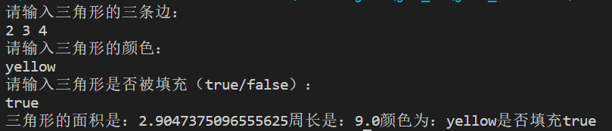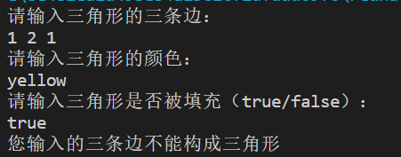
实验2（2）
import java.util.Scanner;

public class Demo4 {
public static void main(String[] args) {
Scanner sc = new Scanner(System.in);
System.out.println("请输入第一个圆的半径：");
double o1 = sc.nextDouble();
System.out.println("请输入第二个圆的半径：");
double o2 = sc.nextDouble();
ComparableCircle O1 = new ComparableCircle(o1);
ComparableCircle O2 = new ComparableCircle(o2);
if (O1.compareTo(O2) == 1)
System.out.println("圆1更大");
else if (O1.compareTo(O2) == -1)
System.out.println("圆2更大");
else if (O1.compareTo(O2) == 0)
System.out.println("一样大");
sc.close();

}
private static abstract class Shape
{
public abstract double getArea();
}
private static class Rectangle extends Shape
{
private double length,width;
public Rectangle(double length, double width)
{
this.length=length;
this.width=width;
}
@Override
public double getArea()
{
return length*width;
}
}
private static class Circle extends Shape
{
private double radius;
public Circle(double radius)
{
this.radius= radius;
}
@Override
public double getArea()
{
return 3.14159*radius*radius;
}
}
private static class ComparableCircle extends Circle implements Comparable<ComparableCircle> {
public ComparableCircle(double radius) {
super(radius);
}

public Object max(ComparableCircle o1, ComparableCircle o2) {
if (o1.compareTo(o2) > 0)
return o1;
else
return o2;
}
public int compareTo(ComparableCircle o) {
if (super.getArea() > o.getArea())
return 1;
else if (super.getArea() < o.getArea())
return -1;
else
return 0;
}
}
private static class Triangle extends Shape {
private double side1;
private double side2;
private double side3;
private boolean filled;
private String color;
public Triangle(double s1, double s2, double s3,boolean fill1,String color1) {

this.side1 = s1;
this.side2 = s2;
this.side3 = s3;
this.filled=fill1;
this.color=color1;
}
public double getSide1() {
return side1;
}

public double getSide2() {
return side2;
}

public double getSide3() {
return side3;
}

public String getcolor()
{
return color;
}
public boolean getfill()
{
return filled;
}
@Override
public double getArea() {
double s = (side1 + side2 + side3) / 2;
return Math.pow(s * (s - side1) * (s - side2) * (s - side3),0.5);

}
public double getPerimeter() {
return side1 + side2 + side3;
}
public void disp()
{
if((getSide1()+getSide2())<=getSide3()||(getSide3()+getSide2())<=getSide1()||(getSide1()+getSide3())<=getSide2())
{
System.out.println("您输入的三条边不能构成三角形");
}
else
{//面积、周长、颜色以及真或者假来表明是否被填充。
System.out.println("三角形的面积是："+getArea()+"周长是："+getPerimeter()+"颜色为："+getcolor()+"是否填充"+getfill());
}
}
}
}
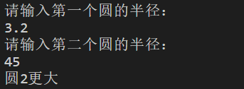
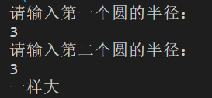
实验2(3)
import java.util.Scanner;

public class Demo4 {
public static void main(String[] args) {
Scanner sc = new Scanner(System.in);
Square[] squares = new Square[5];

for (int i = 0; i <5; i++) {
System.out.println("矩形:"+(i+1));
System.out.print("\t请输入矩形的宽: ");
double width = sc.nextDouble();
System.out.print("\t请输入矩形的高: ");
double height = sc.nextDouble();
System.out.print("\t请输入矩形的颜色: ");
String color = sc.next();
System.out.print("\t请输入矩形是否被填充（true/false）: ");
boolean filled = sc.nextBoolean();
squares[i] = new Square(width, height, color, filled);
}

for (int i = 0; i < 5; i ++) {
System.out.println(squares[i].toString());
System.out.println();
}
sc.close();

}
private static abstract class Shape
{
public abstract double getArea();
}
interface Colorable {
public abstract void howToColor();
}
private static class Square extends Shape implements Colorable {
private double width;
private double height;
private boolean filled;
private String color1;
public Square(double width, double height, String color, boolean filled) {
this.color1 = color;
this.filled = filled;
this.width = width;
this.height = height;
}
public double getArea() {
return width * height;
}
public double getPerimeter() {
return 2 * (width + height);
}

@Override
public void howToColor() {
System.out.println("给所有的四条边着色");
}
public String toString() {
if (filled) {
howToColor();
}
return "color:"+ color1 + "\nFilled " + filled;
}
}
private static class Rectangle extends Shape
{
private double length,width;
public Rectangle(double length, double width)
{
this.length=length;
this.width=width;
}
@Override
public double getArea()
{
return length*width;
}
}
private static class Circle extends Shape
{
private double radius;
public Circle(double radius)
{
this.radius= radius;
}
@Override
public double getArea()
{
return 3.14159*radius*radius;
}
}
private static class ComparableCircle extends Circle implements Comparable<ComparableCircle> {
public ComparableCircle(double radius) {
super(radius);
}

public Object max(ComparableCircle o1, ComparableCircle o2) {
if (o1.compareTo(o2) > 0)
return o1;
else
return o2;
}
public int compareTo(ComparableCircle o) {
if (super.getArea() > o.getArea())
return 1;
else if (super.getArea() < o.getArea())
return -1;
else
return 0;
}
}
private static class Triangle extends Shape {
private double side1;
private double side2;
private double side3;
private boolean filled;
private String color;
public Triangle(double s1, double s2, double s3,boolean fill1,String color1) {

this.side1 = s1;
this.side2 = s2;
this.side3 = s3;
this.filled=fill1;
this.color=color1;
}
public double getSide1() {
return side1;
}

public double getSide2() {
return side2;
}

public double getSide3() {
return side3;
}

public String getcolor()
{
return color;
}
public boolean getfill()
{
return filled;
}
@Override
public double getArea() {
double s = (side1 + side2 + side3) / 2;
return Math.pow(s * (s - side1) * (s - side2) * (s - side3),0.5);

}
public double getPerimeter() {
return side1 + side2 + side3;
}
public void disp()
{
if((getSide1()+getSide2())<=getSide3()||(getSide3()+getSide2())<=getSide1()||(getSide1()+getSide3())<=getSide2())
{
System.out.println("您输入的三条边不能构成三角形");
}
else
{//面积、周长、颜色以及真或者假来表明是否被填充。
System.out.println("三角形的面积是："+getArea()+"周长是："+getPerimeter()+"颜色为："+getcolor()+"是否填充"+getfill());
}
}
}
}

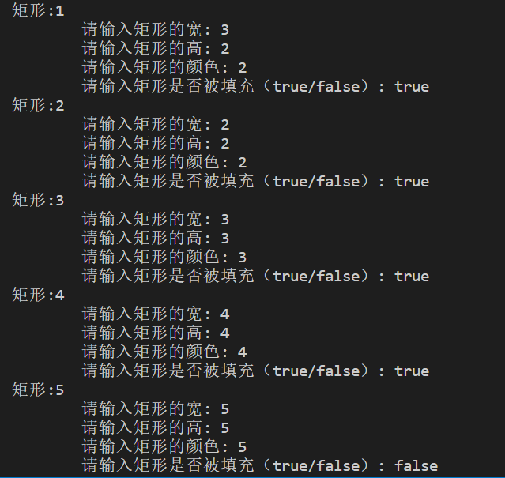
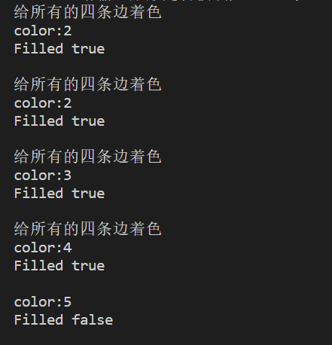
实验3
import java.util.Scanner;

interface StudentManageInterface {// interface 接口名
public abstract void setFree(double fee);// 抽象方法

public abstract double getFree();
}

interface TeacherManageInterface {
public abstract double getPay();

public abstract void setPay(double pay);
}

class Graduate implements StudentManageInterface, TeacherManageInterface {// 接口的实现implements
private String name, sex;
private int age;
private double fee, pay;

Graduate() {
}

Graduate(String name, String sex, int age, double fee, double pay) {
this.name = name;
this.sex = sex;
this.age = age;
this.fee = fee;
this.pay = pay;
}

public String getName() {
return name;
}

public String getSex() {
return sex;
}

public int getAge() {
return age;
}

public void setFree(double fee) {
this.fee = fee;
}

public double getFree() {
return fee;
}

public void setPay(double pay) {
this.pay = pay;
}

public double getPay() {// 对接口的抽象方法必须重写
return pay;
}
}

public class main3 {
public static void main(String[] args) {
Scanner sc= new Scanner(System.in);
System.out.println("请输入学生的姓名：");
String name1 = sc.next();
System.out.println("请输入学生的性别：");
String sex1 = sc.next();
System.out.println("请输入学生的年龄：");
int age1 = sc.nextInt();
System.out.println("请输入学生的学费：");
int fee1 = sc.nextInt();
System.out.println("请输入学生的工资：");
int pay1 =sc.nextInt();
Graduate gr = new Graduate(name1, sex1, age1, fee1, pay1);
judgeLoan(gr);
sc.close();;
}

public static void judgeLoan(Graduate gr) {// 对象作形参
if (gr.getPay() * 12 - gr.getFree() * 2 < 2000) {
System.out.println("You need a loan");
} else
System.out.println("You income is enough");
}
}
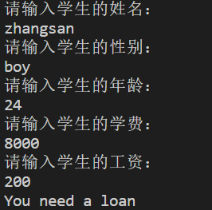
import java.util.Scanner;

interface CalculateAverage { // 接口ComputerAverage的代码
public double average(double x[]);
}

class Diving implements CalculateAverage {
public double average(double x[]) {
double ans = 0;
double ans2 = 0;
double maxtemp;
double mintemp;
maxtemp = x[0];
mintemp = x[0];
for (int i = 0; i < x.length; i++) {

if (x[i] > maxtemp) {
maxtemp = x[i];

}

if (x[i] < mintemp) {
mintemp = x[i];

}
ans = ans + x[i];

}
ans2 = (ans - (maxtemp + mintemp)) / (x.length - 2);
return ans2;

}

}

class exam implements CalculateAverage {
public double average(double x[]) {
double ans = 0;
for (int i = 0; i < x.length; i++) {
ans = ans + x[i];

}
double ans2 = ans / x.length;
return ans2;

}

}

public class main4 {
public static void main(String[] args) {
Scanner sc = new Scanner(System.in);
System.out.println("请输入跳水评委打分人数：");
int n = sc.nextInt();
double a[] = new double[n];
for (int i = 0; i < n; i++) {
System.out.println("请输入第" + (i + 1) + "个跳水评委所打分数：");
a[i] = sc.nextDouble();
}
Diving diving = new Diving();
System.out.println("跳水最终成绩:" + diving.average(a));
System.out.println("请输入考试人数：");
int m = sc.nextInt();
double b[] = new double[m];
for (int i = 0; i < n; i++) {
System.out.println("请输入第" + (i + 1) + "个人的考试分数：");
b[i] = sc.nextDouble();
}
exam exam1 = new exam();
System.out.println("考试平均成绩:" + exam1.average(b));
sc.close();

}
}

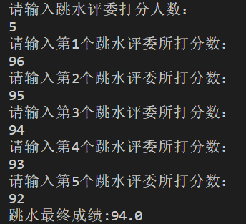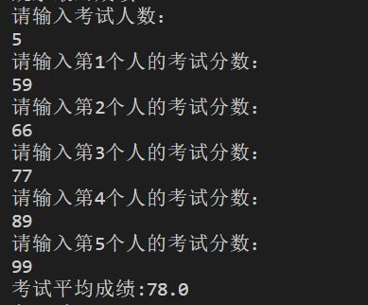
2、在实验过程中遇到的问题与解决方法：
实验2（1）一开始没有设置Triangle类和Shape类为static类型，导致main函数运行时Triangle类并没有创建，始终报错，经过查阅资料后使用这种方法解决了此问题
// Triangle tri = new Demo4().new Triangle(s1,s2,s3,filled1,color1);
或者给Triangle类和Shape类添加static类型
- 实验过程中的发现与收获，未解决或需进一步解决的问题：
通过此实验，熟悉了解了抽象类和接口的功能
指导老师评阅意见
指导老师： 年 月 日

